A Produtividade do "Vibe Coding" e o Rigor da Engenharia: Onde a IA Acelera (e Onde Ela Falha)

15 de outubro de 2025
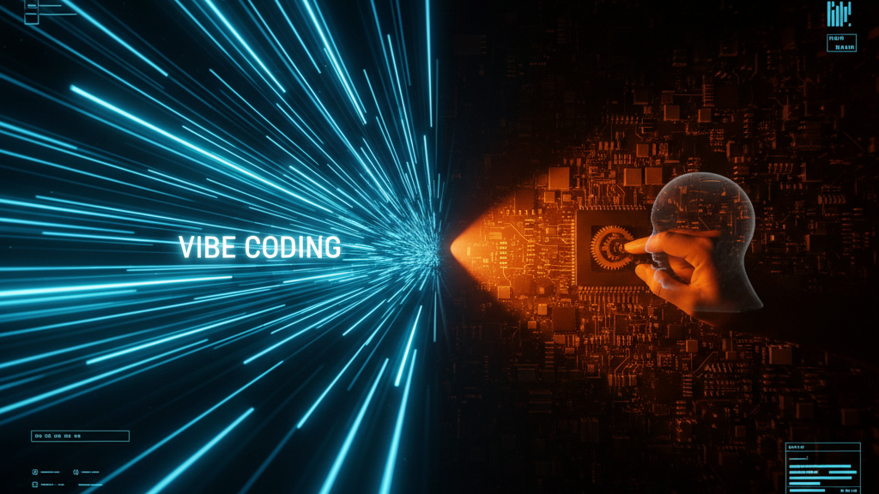
O Novo Acordo entre o Engenheiro e a IA
O advento das extensões de código baseadas em LLMs, como as ferramentas do Gemini e Copilot, inaugurou uma era que chamo de "Vibe Coding". A experiência é inegavelmente empolgante: o código flui, a sintaxe se materializa, e a sensação de produtividade quadruplica. Essas ferramentas são aceleradores massivos para o desenvolvimento, tornando o trabalho de codificação menos tedioso.
No meu recente projeto de arquitetura de um Agente Geral de IA em Python, utilizei ativamente essas ferramentas. O que aprendi, no entanto, é que a IA é um assistente de execução brilhante, mas um arquiteto falho. A verdadeira maestria da engenharia se manifesta justamente nos pontos cegos da máquina.

O Salto de Produtividade: A IA como Acelerador de Execução
Minha produtividade disparou em tarefas que antes consumiam uma energia cognitiva desnecessária:
Codificação Boilerplate e Sintaxe: A IA transformou a criação de stubs de classes, métodos e a sintaxe repetitiva do Python em um processo quase instantâneo. Em um sistema multi-agente, onde a arquitetura é complexa, mas a sintaxe para conectar módulos pode ser monótona, a IA me liberou.
Manuseio de Dados com Pandas/SQL: Em vez de pausar para lembrar a função exata para um groupby complexo ou um merge específico no Pandas, a IA traduz meu prompt em Python funcional em segundos. Isso me permitiu gastar meu tempo onde o valor é real: na lógica de segurança e na orquestração de alto nível.
A IA, neste sentido, é um mestre em tradução de código. Ela acelera o ritmo, permitindo que o engenheiro sênior dedique 80% do seu tempo à arquitetura de alto nível, e não à execução de baixo nível.

Onde a IA Falha: A Soberania do Engenheiro
Apesar dessa facilidade, o uso contínuo das ferramentas reforçou uma verdade crucial: a solução e o rigor técnico sempre dependem do engenheiro. As ferramentas de IA para mim falharam em dois pontos críticos:
1. A Inovação Arquitetônica e o Design da Solução
O Agente exigia uma solução não-trivial: um sistema de orquestração distribuído, com agentes especialistas e um mecanismo de análise de dados metadata-driven para impor segurança e escalabilidade.
Nenhuma ferramenta de IA me sugeriu essa arquitetura. A ideia, a decomposição do problema e o design da solução vieram integralmente de mim. A IA só começa a ser útil depois que o engenheiro define o que e por que algo deve ser construído.
2. O Calvário do Debugging em Sistemas Complexos
O momento de maior frustração, mas também de maior aprendizado, ocorre no debugging. Em sistemas integrados (Python se comunicando com um ERP, um LLM e o Teams, por exemplo), bugs sutis de lógica ou falhas de integração são inevitáveis.
Nessas horas:
As sugestões de fix da ferramenta de IA se mostram, na maioria das vezes, incorretas, superficiais, genéricas e muitas vezes até mesmo repetitivas, com a IA tentando por diversas vezes a mesma solução que antes não havia funcionado.
A solução exige o rigor da engenharia tradicional: rastrear a falha na stack, pesquisar documentação específica e, muitas vezes, chegar a uma correção que é fundamentalmente diferente do que a IA aconselhou.
O debugging é o teste de fogo que separa o "Vibe Coder" do engenheiro de produção. O bug devolve a soberania ao ser humano, exigindo conhecimento profundo do sistema e da linguagem (Python).

De "Vibe Coding" a Engenharia Aumentada
As ferramentas de IA transformaram a codificação, mas não a engenharia. Elas são excelentes para a sintaxe e a execução, mas a responsabilidade pelo rigor, segurança e arquitetura de um sistema de produção, como um agente autônomo, continua sendo inteiramente do engenheiro.
O uso da IA nos ensina uma lição de foco: dedique sua energia e seu conhecimento de domínio para pensar na solução e garantir o rigor na entrega. Deixe que a IA faça o trabalho pesado de digitação. É assim que alcançamos a Engenharia Aumentada: a união da velocidade da máquina com a inteligência e responsabilidade do ser humano.

